一、選擇題，每題2分
( )1. 陳老師出段考考卷時，每次調整題目順序，就要重新修改題目編號，請問他可以使用Word的哪一項功能，將題目自動編號，省去序號的麻煩？ (A)框線及網底 (B)頁首及頁尾 (C)圍繞字元 (D)項目符號及編號
( )2. 在PowerPoint中，若要為文字或圖片分別設定動畫效果，應使用哪一項功能？
(A)投影片切換效果 (B)自訂動畫 (C)母片 (D)自訂放映
( )3. 在PhotoImpact中，按下列工具箱中的哪一個工具鈕，可進行影像物件的扭曲變形處理？
(A) (B) (C) (D)
( )4. 請問PowerPoint不提供下列哪一種母片？ (A)標題母片 (B)投影片母片 (C)講義母片 (D)動畫母片
( )5. 在Word中，若想讓同一行的文字，分別對齊不同的位置，可使用下列哪一項功能來達成？
(A)框線及網底 (B)定位點 (C)列印浮水印 (D)段落縮排
( )6. 在PhotoImpact中，下列哪一個項目提供使用者以視覺化的方式，快速的套用各種特殊效果？
(A)魔術棒工具 (B)百寶箱 (C)變形工具 (D)貝茲選取工具
( )7. 用Microsoft PowerPoint製作簡報，可用下列何項功能來連結到外部的檔案或網頁？
(A)插入超連結 (B)進行段落設定 (C)設定自訂動畫 (D)設定投影片放映
( )8. 下列何者為PhotoImpact軟體預設的影像副檔名？ (A)ufo (B)jpg (C)tif (D)gif
( )9. 陳琳代表學校參加商業簡報技藝競賽，依照競賽規定，製作完成的簡報資料須燒錄在光碟中繳交給評審老師，再由評審老師觀看光碟中的簡報資料來評分。為了節省老師逐一切換投影片的時間，請問她可以利用下列哪一項功能，將簡報製作成自動播放？ (A)投影片切換特效 (B)佈景主題 (C)自訂動畫 (D)投影片版面配置
( )10. 在PhotoImpact中，若要將下圖左的凱旋門影像編修成下圖右的影像，應使用下列哪一項功能？
(A)剪裁工具 (B)變形工具 (C)擷取物件 (D)文字工具
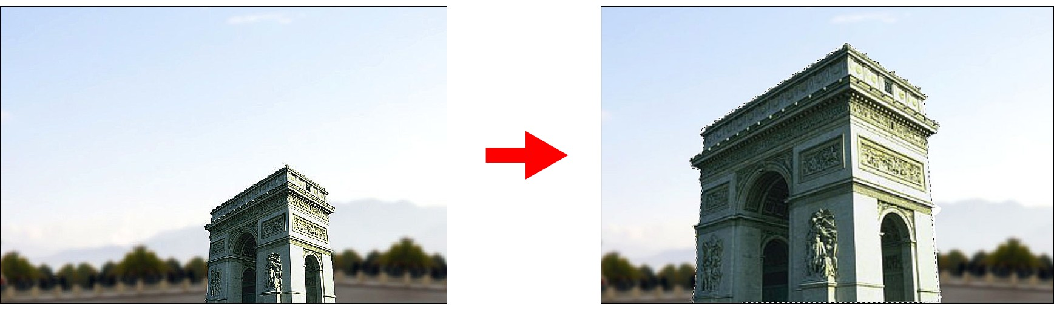
( )11. 在Word文件中，下圖(左)為哪一種文繞圖樣式？ (A)文字在後 (B)緊密 (C)文字在前 (D)上與下
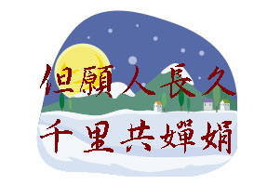
( )12. 若要利用PhotoImpact設計出如上圖(右)所示的網頁元件，可利用哪一項功能快速完成？
(A)文字工具 (B)魔術棒工具 (C)百寶箱 (D)元件設計師
( )13. 使用Word 2010時，可在下列何處切換文件的檢視模式？ (A)標題列 (B)狀態列 (C)功能區 (D)快速存取工具列
( )14. 下列關於文書處理軟體Word中「頁首/頁尾」功能的敘述，何者正確？(A)只能加入文字，不能加入圖片 (B)除「頁碼」外，還可以顯示「日期」 (C)「頁碼」只能放在頁首的右方或頁尾的右方 (D)不能同時顯示「日期」及「時間」
( )15. 在Word中，若要設定表格的網底色彩，應該按什麼按鈕？(A) (B) (C)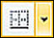 (D)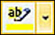
( )16. 請問下圖中的甲、乙、丙，何者最有可能是基底影像？ (A)甲、乙 (B)甲 (C)乙 (D)丙
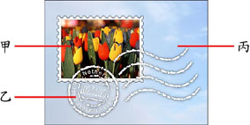
( )17. 下列何者不是PhotoImpact中的物件？ (A)利用百寶箱加入的邊框 (B)利用文字工具建立的文字 (C)利用繪圖工具繪製的圖案 (D)利用選取工具選取的影像區域
( )18. 下列何者無法透過PhotoImpact來完成？ (A)將多部影像剪接成一部影片 (B)將多張花朵影像拼貼在同一張影像上 (C)調整影像中暗沉的臉部肌膚 (D)選取毛茸茸的「圓仔」影像
( )19. 用簡報軟體如Microsoft PowerPoint設計好六張投影片後，若要在每一頁A4紙張，列印出至少2張投影片內容，則應該在（檔案－列印－列印項目）之選項裡，挑選哪一項設定？ (A)投影片 (B)大綱模式 (C)備忘稿 (D)講義
( )20. 前蘋果公司執行長賈伯斯是眾所皆知的簡報天才，他所製作的簡報都是少字、圖多。若他想將簡報列印出來，以便在演講時，可觀看簡報的備註內容，他應該選擇下列哪一種簡報列印模式？
(A)大綱模式 (B)投影片模式 (C)講義模式 (D)備忘稿模式
( )21. Microsoft PowerPoint提供的列印模式中，若要設定每頁列印多張投影片，則需用下列何種模式？
(A)投影片模式 (B)講義模式 (C)備忘稿模式 (D)大綱模式
( )22. 想進行簡報資料的調整（例如刪除、搬移、複製投影片等），切換到哪一種模式會比較方便作業？
(A)標準模式 (B)投影片放映模式 (C)閱讀檢視模式 (D)投影片瀏覽模式
( )23. 在PowerPoint中，設定簡報中的文字、圖片以動態方式呈現後，若希望動畫的播放順序是在前一個動畫播放完畢後，接著播放下一個動畫，應設定動畫的播放時機為何？ (A)按一下 (B)接續前動畫 (C)與前動畫同時 (D)自動切換
( )24. 在PhotoImpact中，想要選取某矩形範圍的影像，應該按哪一個按鈕？ (A) (B) (C) (D)
( )25. 小明欲寫一篇電腦處理的作文，下列應用軟體，何者較適合？ (A)Word (B)Excel (C)PowerPoint (D)Access
( )26. 若要做出如下圖所示的效果，應使用Word的哪一項功能？ (A)分隔設定 (B)段落間距 (C)樣式 (D)分欄
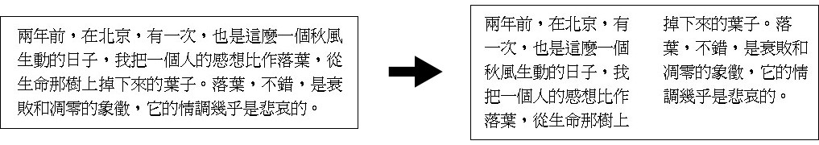
( )27. 若要為影像製作出猶如裱框的效果，可利用PhotoImpact中的哪一項功能來達成？
(A)快速修片 (B)邊框 (C)擷取物件 (D)陰影
( )28. 俊霖將科展相關的報告及作品燒錄至光碟中，他想為光碟製作一個與主題相關的封面，請問他可利用PhotoImpact軟體中的哪一項功能來製作？ (A)預覽列印 (B)頁面設定 (C)列印版面配置 (D)列印海報
( )29. 在Word中，如果想要在每一頁的最上方加入文件的檔案名稱，應利用下列哪一項功能來進行？
(A)樣式 (B)項目符號 (C)頁首/頁尾 (D)目錄
( )30. 宜蘭傳統藝術中心所舉辦的攝影比賽，被網友質疑「金牌獎」作品中的天空景色，竟和該攝影師在其他比賽中的另一個作品之天空景色一模一樣。請問該攝影師最可能是利用下列哪一套軟體進行影像編修處理？
(A)PhotoImpact (B)Word (C)PowerPoint (D)Movie Maker
( )31. 在Microsoft PowerPoint中，對何者之格式設定會套用在整份簡報上？ (A)母片 (B)子片 (C)整片 (D)全片
( )32. 在PowerPoint中，若想快速美化數張投影片，使簡報資料風格一致，使用下列哪一種功能最有效率？
(A)投影片版面配置 (B)投影片色彩配置 (C)佈景主題 (D)投影片動畫配置
( )33. 下列有關超連結的敘述，何者不正確？ (A)按「插入」標籤的「超連結」鈕可設定連結標的 (B)超連結無法設定連至特定網站 (C)文字及圖片都可以設定超連結 (D)超連結可設定連至簡報中的特定投影片
( )34. 在PowerPoint的檢視模式中，下列哪一個按鈕可切換到標準模式？ (A) (B) (C) (D)
( )35. 阿達所拍攝的照片，常有太暗、模糊、色彩偏黃等問題，請問他可以利用PhotoImpact的哪一項功能來改善不理想的照片？ (A)魔術棒工具 (B)快速修片 (C)挑選工具 (D)變形工具
( )36. 若有一檔案名稱包含副檔名為Excel.docx，請問它最可能是使用何種應用軟體所製作？
(A)Word (B)PowerPoint (C)Outlook Express (D)Excel
( )37. 在投影片母片中，設定標題的字型為 "華康中黑體" 後，接著在投影片母片的「標題及物件」版面配置中，設定標題的字型為 "新細明體"，則下列有關該份簡報的字型敘述，何者正確？
(A)套用「標題及物件」版面配置的投影片，其標題字型預設為新細明體 (B)按新增投影片鈕所新增的投影片，其標題字型預設為華康中黑體 (C)簡報中所有投影片的標題字型，全部改成標楷體 (D)只有第2張投影片的標題被改為新細明體
( )38. 在Word「檔案/列印」功能選項中，若只要列印第1頁與第3頁時，應在 [頁面] 方框中輸入？
(A)1–3 (B)1~3 (C)1,3 (D)01:03
( )39. 在Word 2010中，工具鈕的功用為何？ (A)平均分配欄寬 (B)平均分配列高 (C)合併儲存格 (D)調整段落間距
( )40. 「毒茶」風暴造成民眾人心惶惶，如果王老師要製作反毒茶宣導簡報，並使用自己設計的圖片做為整份簡報的背景，請問下列哪一種做法無法達成？
(A)使用背景功能 (B)在投影片插入圖片後，利用複製貼上的技巧，複製到每一頁，並將圖片移至最下層 (C)使用頁首頁尾功能 (D)在母片插入圖片
( )41. PhotoImpact的哪一項功能，適合用來擷取影像的主題？
(A)擷取物件 (B)快速修片 (C)預覽列印 (D)百寶箱
( )42. 若要在一份文件中的每一頁都加入頁碼、檔名、作者和日期，應該利用Word的哪一項功能最為方便？
(A)合併列印 (B)取代 (C)頁首/頁尾 (D)插入符號
( )43. 在Microsoft Word環境下要將Word文件轉成Web畫面，應如何操作？
(A)將檔案另存成html格式 (B)將檔案另存成pdf格式 (C)切換至Web版面配置模式，再儲存檔案 (D)用儲存至Web功能，將檔案儲存至雲端硬碟
( )44. 在Microsoft PowerPoint中製作投影片，若要顯示所有投影片的縮圖版本，並重排投影片的順序，則在哪一種檢視模式進行最合適？ (A)標準模式 (B)投影片放映 (C)備忘稿 (D)投影片瀏覽
( )45. 請問下列哪一項影像編修，無法利用「快速修片」功能來達成？
(A)調整影像清晰度 (B)調整影像光線 (C)美化皮膚 (D)選取橢圓形
( )46. 若想為投影片上的圖片物件加上動畫效果，須在下列哪一個工作窗格中設定？
(A)投影片切換 (B)美工圖案 (C)自訂動畫 (D)投影片版面配置
( )47. 在PowerPoint中，下列有關自訂動畫的敘述，何者有誤？ (A)同一個物件可同時擁有多種動畫效果 (B)物件旁若顯示圖示，表示該動畫會持續播放2秒 (C)可設定自訂動畫的播放速度 (D)可設定單按滑鼠後，動畫才開始播放
( )48. 在PowerPoint中，當使用者按下鈕後，會出現下列何種反應？
(A)放映投影片 (B)切換至投影片瀏覽模式 (C)停止放映投影片 (D)以講義模式列印簡報
( )49. 保羅利用Word撰寫一篇「玩命關頭7」之讀後感，他可以選按下列哪一個選項，來改變標題文字的色彩與字型，使標題文字較為醒目？ (A)字型 (B)段落 (C)開啟舊檔 (D)儲存檔案
( )50. 下圖所示的文字效果，最可能是使用Word的哪一項功能製作而成？
(A)美工圖案 (B)圖案 (C)文字方塊 (D)文字藝術師
